前端技術： Vue.js // React.js

後端技術: REST API還是 SOAP

[API 是什麼? RESTful API 又是什麼?](https://medium.com/itsems-frontend/api-%E6%98%AF%E4%BB%80%E9%BA%BC-restful-api-%E5%8F%88%E6%98%AF%E4%BB%80%E9%BA%BC-a001a85ab638)

[如何架設網站？](https://www.youtube.com/watch?v=kn73I206i34&t=1693s&ab_channel=%E8%AB%BE%E7%89%B9%E6%96%AF)

WordPress 好像不用寫程式誒？

Wordpress是內容管理系統CMS，不用寫程式都可以更新網站內容

https://www.youtube.com/watch?v=VEICKUOCM28&ab_channel=%E9%AC%8D%E5%AD%90Jack

Wordpress.org vs wordpress.com(只是用來寫BLOG)

Wordpress 是用php ， database 是 mysql

LAMP linux + apache + mysql + php

用Google Cloud

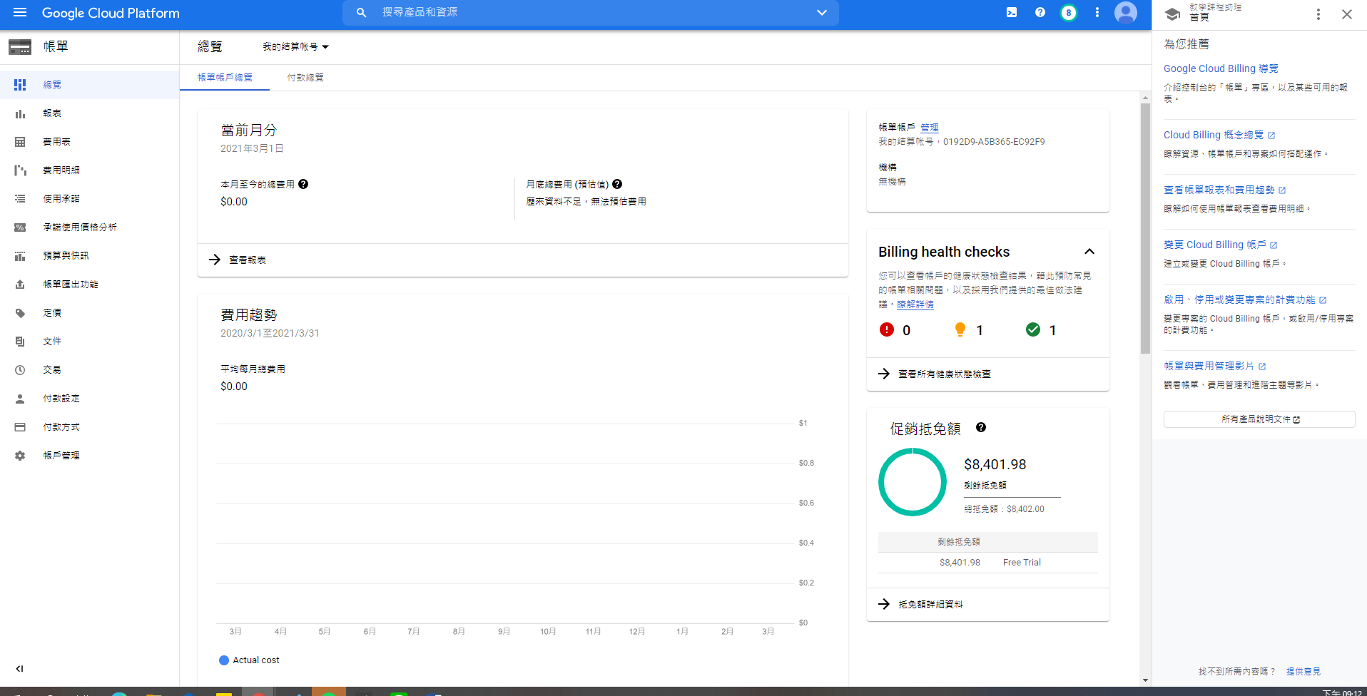

用起來還可以，雖然是最微型的主機

**01/03/2021 星期一 開發心得**

比較麻煩的是 ssl 連線

**02/03/2021 星期二 開發心得**

掌握Post 和 Pages的運用方式，Post 就是快速貼文，很多篇Post可以指向同一個Categories, 所以就可以一起顯示。

Pages 這是固定的一篇貼文，感覺就是引導別人固定内容的東西。

接下來要掌握，**多人處理、金流、聊天室**等問題了。

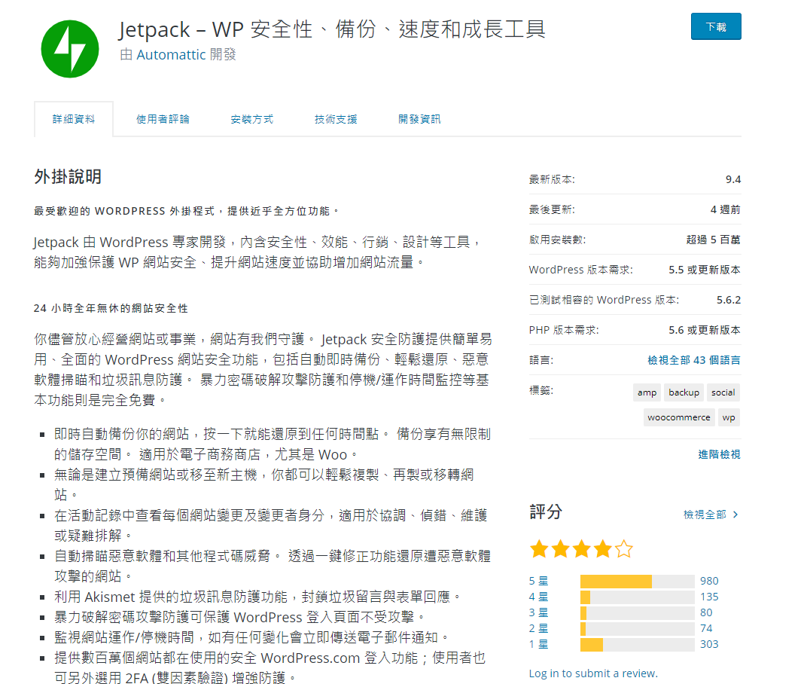

**03/03/2021 星期三 開發心得**

今天要測試昨天知道的一款PLUGIN woocommerce

如何建立一個網站：https://www.youtube.com/watch?v=peCDmpHJROI&t=140s&ab_channel=%E9%AC%8D%E5%AD%90Jack

1. GCP 開一個新專案
2. 裝入 WordPress Certified by Bitnami and Automattic
3. 把產生的重要資料、網址、使用者與密碼存下來
4. 打開VPC 網路， 讓網址變成靜態（固定）
5. 找VM，打開SSH，移除BITNAMI的logo，裡面有寫如何移除
6. 購買網址（之前購買也可以）
7. 再度打開SSH（和伺服器溝通的一個協議），然後建立SSL連線
8. 可以到themeforest 的 woocommerce買主題 （[WooCommerce Themes - WooCommerce Templates | ThemeForest](https://themeforest.net/category/wordpress/ecommerce/woocommerce)）
9. 如果要做中文版網站，編輯頁面就要是中文的
10. 安裝 woocommerce, 簡單設定，之後可以再改
11. 上架商品到商品欄位
12. 在Woocommerce 做基本設定
13. 付款，如果要接受 Paypal的東西，需要去註冊一個商業賬號
14. 付款，可以運用銀行轉賬，給使用者我們的銀行號碼，然後叫他們轉賬給我們
15. 發送EMAIL給使用者的功能，防止進入SPAM BOX，安裝 Wp mail SMTP, 可以用 [sendgrid](https://sendgrid.com/go/email-brand-signup-sales-1?extProvId=5&extPu=49397-gaw&extLi=10112337553&sem_adg=102556643438&extCr=102556643438-437015015276&extSi=&extTg=&keyword=sendgrid&extAP=&extMT=e&utm_term=sendgrid&utm_medium=cpc&utm_source=google&utm_campaign=GoogleAds_APAC_Brand_(English)&campaignid=10112337553&adgroupid=102556643438&gclid=EAIaIQobChMIw-S_0rCU7wIVxKmWCh2SFAsrEAAYASAAEgJ0YfD_BwE), 申請賬戶，去Godaddy DNS 連網址，然後拿到金鑰
16. 新增頁面 （頁面網址最好用英文）
17. 設定首頁（設定>閱讀）
18. 建立Navigation (外觀 > 選單)，選擇要放在哪裡
19. 編輯每一頁
20. 首頁（一般區域 > 封面）
21. 如果要改旁邊/下面的東西可以 去 (外觀> 小工具)
22. 附加的CSS，模板太爛了，所以要加入CSS

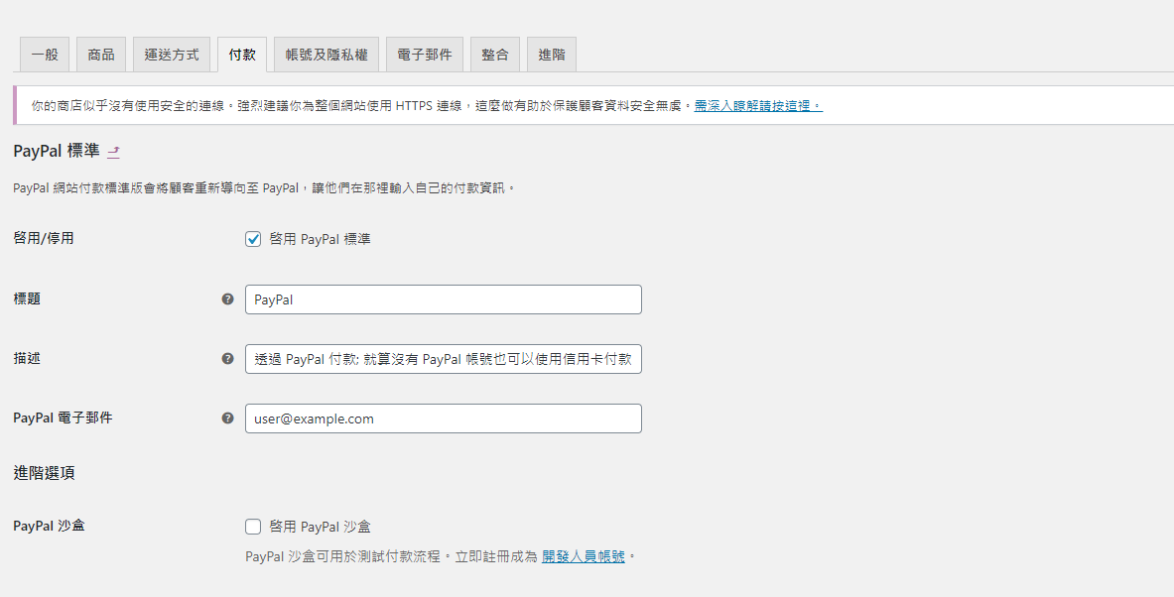

**04/03/2021 星期四（今天的時間比較少）**

明天的研究方向： 個人網站的優化，PLUGIN 的使用方式，TEMPLATE的IMPORT

總結：使用WordPress的優點： 外掛、RWD，SEO， 學習途徑廣，權限設定，商業化

缺點： 系統過於肥大、安全性、外掛相容性

<https://www.youtube.com/watch?v=HIRC3ZRT4vU&ab_channel=%E6%A2%A7%E6%A1%90%E5%B0%8F%E8%AE%B2%E5%A0%82>

**05/03/2021 星期五**

今天我在自己的電腦安裝Ubuntu，單單debug Oracle VM VirtualBox, 就花了我快2小時，結果我還是解決不了問題，所以我索性劃分一塊硬盤來裝Ubuntu。

還好，我有仔細地去研究，然後就安裝成功了。話說安裝完Ubuntu後，輸入法才是問題，話說在Ubuntu 安裝輸入法根本超複雜的，結果我還是客服了，Ubuntu的語言推薦還是使用英文。

對了，我發現網站的功能可以在同一個區塊編輯。

**06/03/2021 星期六**

今天在研究著架網站需要用到的SQL，我目前知道SQL是有許多種的，我之前也只是玩過ACCESS，我有做了筆記，我的學習網站是W3SCHOOL。[HACKMD 網址](https://hackmd.io/@HongLeong/Hy4XECJ7u)

**07/03/2021 星期日**

今天主要的在準備的還是SQL，因為明天有一個面試感覺會考SQL，所以我還是準備一下好了。我發覺幾個有趣的SQL指令，例如SELECT INTO / INSERT INTO SELECT, SELECT INTO ，是 說把選好的放進一個NEW TABLE中。 而INSERT INTO SELECT 是把資料放進一個已經存在的TABLE中。

CREATE PROCEDURE 也還蠻好玩的。

**08/03/2021 星期一**

我今天去玖東興業面試，面試題目第一題主要圍繞著SQL，第二題主要圍繞著演算法，今天晚上要開會討論商業的網站製作，感覺今天沒有時間研究新東西。

**09/03/2021 星期二**

經過昨天晚上的開會後，感覺他們好像沒有真的想要架網頁。今天我要研究的議題主要是MSSQL，還有MICROSOFT AZURE。

**11/03/2021 星期四**

今天中午我開始研究LEETCODE 和 PYTHON。感覺LEETCODE真的蠻USERFRIENDLY 的，而且還有提供很多不同的解答

**14/03/2021 星期日**

在做LEETCODE的時候發現，INTEGER 有 min 和 max value

**15/03/2021 星期一**

我發現，leetcode需要收費了，可能是我已經到達另外一個境界了吧，而且hashmap的效率，真的比 switch 或者 if 來得慢很多，我需要多改進。

**17/03/2021 星期三**

我想要寫一個網絡爬蟲程式放在WEBSITE的頁面中，話說GCP真的有點小貴。

**26/03/2021 星期五**

今天有就業博覽會，有一個新名詞 MES

MES （Manufacturing Execution System）製造執行系統, 生產線或生產分廠管理

<https://cimes.ares.com.tw/knowmes/>

**01/04/2021 星期四**

網頁開發流程： **策劃—交互—視覺—前端—後端—測試”**六個環節

PM 要寫出 PRD 產品需求文檔

前端： CSS / JAVASCRIPT/ JQUERY / HTML

後端： PHP / JAVA /C / C++

測試： 上架到 CMS 後台管理系統

<https://medium.com/as-a-product-designer/a-better-web-development-workflow-confluence-airtable-jira-abstract-zh-24fc8d5b8329>

標題： 更好的網頁開發流程：學會運用 Confluence, Airtable, Jira 與 Abstract

**05/04/2021 星期一**

今天研究LINUX的系統，我學了許多指令，還有如果運用一些工具

<https://linux.vbird.org/linux_basic/redhat6.1/linux_06command.php#nslookup>

**06/04/2021 星期二**

研究LINUX 的 指令，和 文件對比方式

<https://www.softwaretestinghelp.com/compare-two-files-unix/>

**08/04/2021 星期四**

今天中午在研究FIWARE的一個東西，他是一個 為了IOT 開發的平台，目的是為了 標準化文本管理，主要就是可以放一堆工具來協助IOT的運行。例如裡面有叫 Iot Agent, Context Broker, 其他的服務等….

Context Broker 就是一個溝通橋樑，管理數據，查詢數據。

MEGA 就是為了解決灌溉系統的一個

Interoperable platform 互通性平台，讓軟體間有統一的交換格式

**09/04/2021 星期五**

每個人應該在一段時間後統整自己的經歷

**10/04/2021 星期六**

話說我回憶起之前開發手機APP的一個做法，那就是用REACT.JS + REACT NATIVE開發手機APP，說這一個方式開發比較方便和迅速，看來這是一個不錯的方向可以鍛煉自己的技能。

**13/04/2021 星期二**

今天主要在做OS的複習，複習範圍是CH1-4，內容包括了, 電腦的架構，System Call, Thread, IPC 等。

**14/04/2021 星期三**

今天繼續研究OS的內容，thread vs process ， Interrupt vs trap vs system call , process 狀態圖， shared memory vs message passing ， system call vs subroutine call , user mode vs kernel mode, context switch, short-term vs medium-term vs long-term , user thread vs kernel thread.

15/04/2021 星期四

做OS的事情，我目前還不大清楚THREAD是如何產生的

聆聽IOT 的報告

30/04/2021 星期五

昨天查老師說框架很重要，看來框架將會是我研究的另外一個方向

01/05/2021 星期六

今天要準備其他東西，所以沒時間做爬蟲。

05/05/2021 星期三

要留意一下gcp 網站·的費用了。我大概算了價格，發現價格真的有點太高了，一天大約要18台幣，而且30天，就是一個月就要花費552台幣左右。而且我已經把CPU開到最低的了，很不划算。

07/05/2021 星期五·

我想要做一個撈取**寶可夢資料的網站**。例如撈取美國、日本的寶可夢卡牌價格，以及未來趨勢等。

08/05/2021 星期五

台灣到底有沒有缺乏防疫的網站啊，如果缺乏，我將考慮做一個出來。

09/05/2021 星期六

可以考慮寫一些動態網站

19/05/2021

果然現在看來，疫情地圖還真的是一個不錯的商機，但無奈最近我的後背真的太痛了。感覺就像是肋骨插進了肺一樣。

20/05/2021

現在面對一個比較嚴重的問題，那就是我爬蟲的書已經看到見底了，目前就可能是找其他的書來看，或者自學有需要的項目了。但沒關係，反正學習後賺到的都是自己。

21/05/2021

對了，今天沒有去處理新書的事情，反倒是買了很多防疫用品，不錯不錯，今天有點累了，明天的我需要多多努力。

22/05/2021

今天在做物聯網作業的時候發現我最大的問題是缺乏了 domain knowledge，因為程式只是你和電腦溝通很厲害而已，但實際運用在哪一個方面，這一點我也需要具備那一個行業的知識。

23/05/2021 星期日

今天還是不想寫程式，哈哈哈

24/05/2021 星期一

今天的我感覺已經耍廢夠了，是時候做一些事情了。

25/05/2021 星期二

我有時候在想在這裡寫東西然後PUSH上GITHUB算不算是一種逃避，在我看來算，但我已經習慣了，如果沒有這一種逃避的行為，那我可能什麼事情都會要求到最完美，這樣我將會失去了很多我寶貴的時間去做其他的事情。

26/05/2021 星期三

今天雖有點廢，但我還是有做事情，今天就先處理物聯網的報告好了。

27/05/2021 星期四

今天單純在家，上課、吃飯、睡覺輪迴

28/05/2021 星期五

今天處理了網頁的事情，我打算先停掉，因為最近沒有錢可以去養它了。我打算要努力了，明天吧，哈哈哈。真懶惰。

29/05/2021 星期六

我今天早上廢，晚上要做事情了。

30/05/2021 星期日

探索自我，突破限制枷鎖

05/06/2021 星期六

今天跟順豪聊得蠻開心的。所以今天就不大程式了。

06/06/2021 星期日

今天坐在電腦前很久了，目的是要教順豪關於Python的知識，我今天想要寫一些程式，關於處理電腦檔案的，我還沒有好的靈感，但晚上一定會去寫。

07/06/2021 星期一

今天過得還蠻充實的，我還有去w3school練習python，話說我還想不到要寫什麼程式，給我一點小時間。

09/06/2021 星期三

雖然今天不知道要寫什麼程式，但我的目標是一定要做完我的報告。

10/06/2021 星期四

今天去燙頭髮

11/06/2021 星期五

今天完成了報告，爽

12/06/2021 星期六

今天要寫一個命名的程式\

13/06/2021 星期日

明天是端午節，話說最近我很久都沒有寫程式了，不是說討厭它，而是我懶惰。